METODIČKA PREPORUKA ZA IZVOĐENJE NASTAVNOG SATA
NASTAVNI PREDMET: Njemački jezik, 1. strani jezik
1. razred OŠ, 1. godina učenja
Učiteljica: Irena Pehar Miklenić, OŠ Malešnica
Nastavna jedinica: Eine kleine Raupe Nimmersatt – obrada naziva za množinu imenica
Odgojno-obrazovni ishodi predmeta:
A.1.1. Učenik razumije pojedinačne riječi i vrlo kratke rečenice povezane s temom voća.
• Verbalno i neverbalno reagira na slušne, pisane i vizualne poticaje.
• Razumije vrlo kratke rečenice povezane s neposrednim okružjem i popraćene vizualnim i/ili kinestetičkim sadržajima izgovorene polako, jasno i razgovijetno s dužim stankama uz više ponavljanja.
•Verbalno i neverbalno reagira na slušne, pisane i vizualne poticaje (npr. upute, naredbe i dr.).
A.1.2. Učenik govori riječi oponašajući izgovor i intonaciju govornoga modela.
• Ponavlja riječi i vrlo kratke, uvježbane rečenice prema zvučnome predlošku na temu priče „Eine kleine Raupe Nimmersatt“.
• Imenuje množine voća prema predlošku.
C.1.1. Učenik prepoznaje neke strategije učenja i uporabe jezika.

Glavni ishod sata: Učenik imenuje množine nekih imenica (voće).

Očekivanja međupredmetnih tema:
Građanski odgoj i obrazovanje
goo A.1.1. Ponaša se u skladu s ljudskim pravima u svakodnevnom životu.

Osobni i socijalni razvoj
osr A.1.1. Razvija sliku o sebi.
osr A.1.4. Razvija radne navike.
osr B.1.2. Razvija komunikacijske kompetencije.
osr B.1.4. Suradnički uči i radi u timu.

Učiti kako učiti
uku A.1.2. Učenik se koristi jednostavnim strategijama učenja i rješava probleme u svim područjima učenja uz pomoć učitelja.
Aktivnost 1: Wir singen (uvod) 2 min
Ishod aktivnosti: Učenici pjevaju već poznate pjesme i stvaraju pozitivno ozračje za učenje.
Opis aktivnosti:
Učenici odgovaraju na učiteljičino pitanje kako se osjećaju. Pjevaju dvije pjesme po vlastitom izboru koje su prethodno naučili.

Aktivnost 2: Wiederholung der Obstnamen im Singular nach dem Hörmodell und Benennung von Obst. (ponavljanje naziva za voće u jednini). 3 minute
Ishod aktivnosti: Učenici slušaju, ponavljaju i samostalno imenuju nazive voća u jednini.
Opis aktivnosti:
Učiteljica redom pokazuje različite vrste voća i izgovara njihove nazive. Učenici slušaju učiteljicu i zajedno ponavljaju nazive voća (jabuka, banana, dinja, kruška, mandarina, naranča i limun). Učenici ih ponavljaju u zboru. Zatim prolazi razredom s košarom, učenici uzimaju voće i imenuju ga. Po potrebi ispravlja izgovor. Ostali učenici slušaju.

Aktivnost 3: Benennung der Farben und Beschreibung der Ballons. (imenovanje boja balona i voća u istoj boji). 8 minuta
Ishod aktivnosti: Učenici prepoznaju i imenuju boje voća te uz svaku boju balona navode odgovarajuću vrstu voća. Samostalno primjenjuju usvojeni rječnik.
Opis aktivnosti:
Učenici dolaze pred ploču i staju u krug. Učiteljica objašnjava pravila igre, postavlja pitanje o boji balona i pomaže pri imenovanju voća. Odgovaraju na pitanje: „Koje je boje balon?“ te imenuju boje. Za svaku boju navode odgovarajuće voće (npr. žuta – banana, limun). Jedan učenik dobiva balon, imenuje voće odgovarajuće boje i predaje balon sljedećem učeniku. Aktivnost se ponavlja. Zatim četiri učenika dobivaju balone različitih boja te se igra nastavlja dok svi učenici ne sudjeluju.

Aktivnost 4: Wiederholung der Obstnamen im Plural nach dem Hörvmodell und Erkennen der Veränderung der Pluralendung. (ponavljanje voća u množini za zvučnim modelom i uočavanje nastavka -n). 7 minuta
Ishod aktivnosti: Nakon slušanja priče o gusjenici učenici prepoznaju i izgovaraju nazive voća u množini. Uočavaju razliku između jednine i množine te nastavak -n kod pojedinih imenica.
Opis aktivnosti:
Učiteljica pripovijeda priču o Maloj gladnoj gusjenici korak po korak, pokazuje pet gusjenica različitih veličina na ploči. Kod svakog prikazanog voća ponavljaju učenici za učiteljicom: jedna jabuka, dvije kruške, tri naranče, četiri banane, pet limuna. i naglašava oblike množine. Nakon toga uspoređuje jedninu i množinu (npr. jedna kruška – dvije kruške) te pita učenike koja su se slova promijenila. Pomaže im uočiti nastavak -n. Na kraju pokazuje da se gusjenica pretvorila u leptira. (Vidi prilog br. 1)

Aktivnost 5: Erkennen der Obstmengen nach Diktat (prepoznavanje vrsta voća prema diktatu). 6 minuta
Ishod aktivnosti: Učenici prepoznaju količine voća u množini, označavaju ih i pravilno izgovaraju. Razumiju upute učiteljice.
Opis aktivnosti:
Učenici rade zadatak (Vidi prilog br.2) Slušaju diktat (npr. šest mandarina, dvije kruške) te zaokružuju odgovarajući broj voćki. Nakon toga izgovaraju koje su količine označili i provjeravaju rješenja.

Aktivnost 6: Selbstständige Benennung der Obstnamen im Plural. (samostalno imenovanje voća u množini kroz igru). 8 minuta
Ishod aktivnosti: Nakon slušanja priče učenici imenuju voće i izražavaju količine do šest pomoću slikovnih kartica, povezujući ulovljeno voće s gusjenicom.
Opis aktivnosti:
Učenici dolaze pred ploču u dvije skupine. Svaki učenik dobiva štap za pecanje. Na podu se nalaze kartice s voćem na koje su pričvršćene spajalice. Učenici „pecaju“ voće, imenuju ga, zatim ga magnetom pričvršćuju u jednu od gusjenica na ploči. Nakon toga zajednički prepričavaju priču o gladnoj gusjenici.

Aktivnost 7: Ausfüllen des Büchleins zur kleinen Raupe Nimmersatt und Nacherzählen der Geschichte. (ispunavanje knjižica o maloj gusjenici i pričanje priče). 11 minuta
Ishod aktivnosti: Učenici crtežom prikazuju količine voća u jednini i množini te prepričavaju priču o Maloj gladnoj gusjenici.
Opis aktivnosti:
Učenici dobivaju vlastoručno izrađenu knjižicu s pričom. Stranicu po stranicu zajedno s učiteljicom crtaju odgovarajuću količinu voća u prazan trbuh gusjenice prema diktatu (npr. jedna jabuka, dvije mandarine...). Na kraju odgovaraju što je postala gusjenica (leptir) te samostalno prepričavaju koje je voće i u kojoj količini pojela. (vidi prilog br. 3)

Aktivnost 8 (dodatna aktivnost): Bearbeitung des Arbeitsblatts durch Zählen der Obststücke in der Raupe und Überprüfung der Lösungen. (Rješavanje zadatka (listića) brojanjem voća u gusjenici uz provjeru zadatka).
Ishod aktivnosti: Učenici prepoznaju količine voća u množini, broje ih i upisuju odgovarajući broj.
Opis aktivnosti:
Učenici dobivaju radni list s gusjenicom u čijem su trbuhu nacrtane različite vrste voća. Uz gusjenicu su navedeni nazivi voća u množini bez brojeva. Učenici broje voće i upisuju odgovarajući broj. Ako ne završe tijekom sata, dovršavaju zadatak kod kuće. (vidi prilog br. 4)

Aktivnost 9 (dodatna aktivnost): Rollenspiel zum Thema „Die kleine Raupe Nimmersatt“. (priredba na temu male gladne gusjenice). 6 minuta
Ishod aktivnosti: Učenici mogu scenski prikazati priču i primijeniti usvojeni rječnik.
Opis aktivnosti:
Učenici uprizoruju priču „Eine kleine Raupe Nimmersatt“ uvježbavanjući jednostavan tekst uz kostime. Primjer predstave s Dana škole OŠ Malešnica možete vidjeti na poveznici: https://www.youtube.com/watch?v=y9Rxuv0pBHw

Prilog br.1 Slike gusjenica i voća
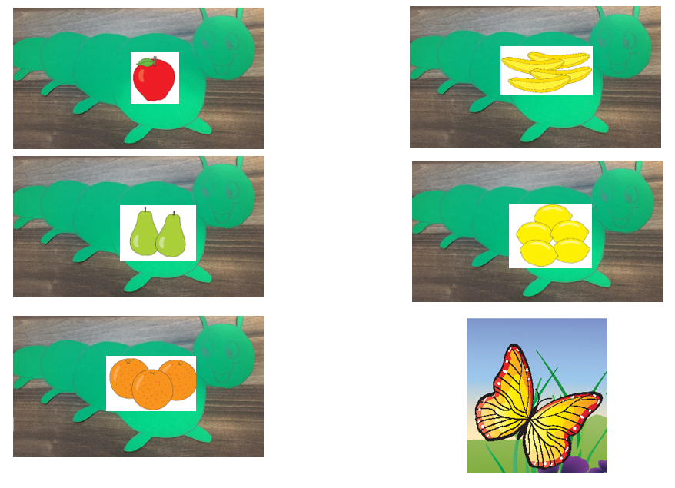
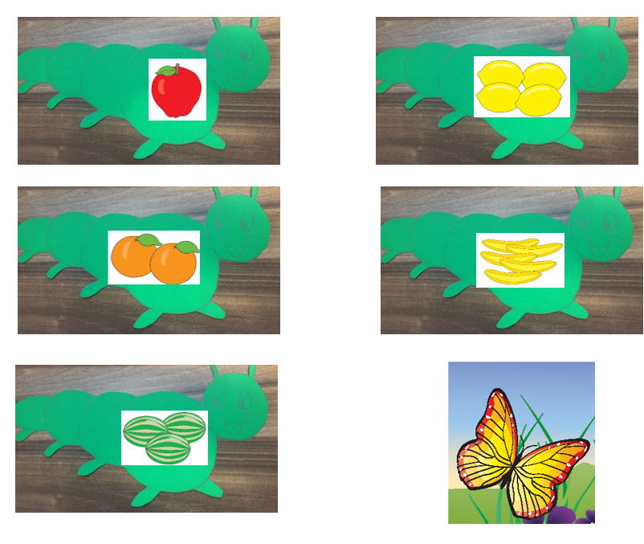
Prilog br. 2: zvučni zadatak
(Zvučni zapis se pokreće dvoklikom na ikonu)
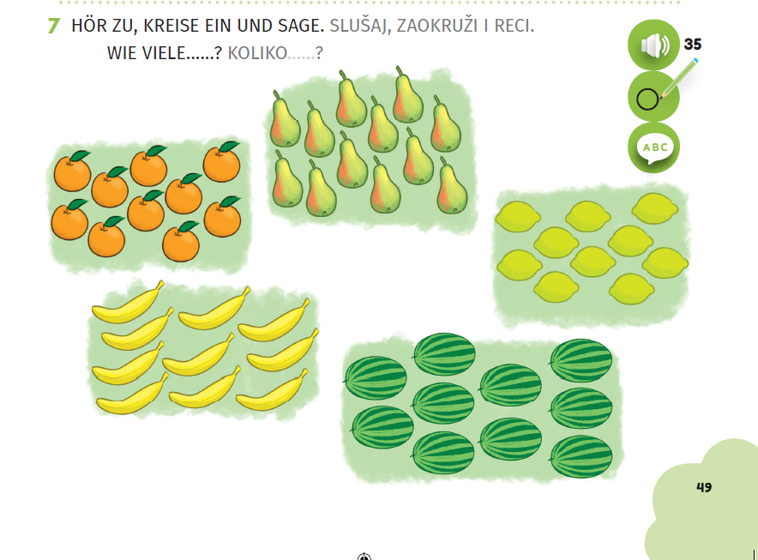
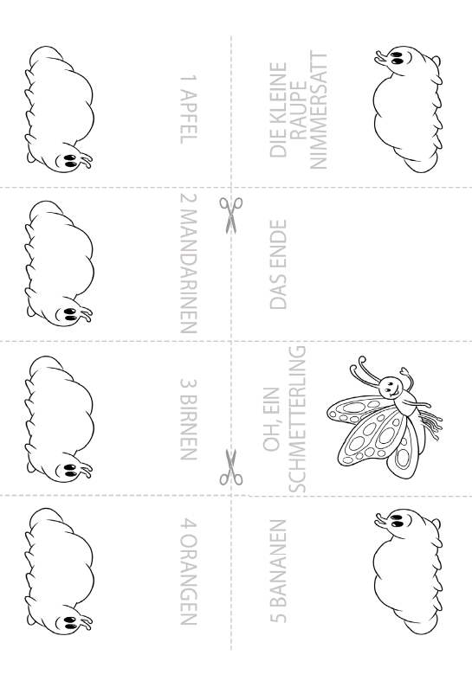
Prilog br. 3: knjižica „Eine kleine Raupe Nimmersatt“

Prilog br. 4: Radni listić 1
